Ark1668e动画功能实现
[EN] ARK1668E Boot Animation Implementation
- 动画分区的大小设置：
[EN] Animation partition size configuration:
Nandflash 启动模式：
[EN] NAND Flash boot mode:
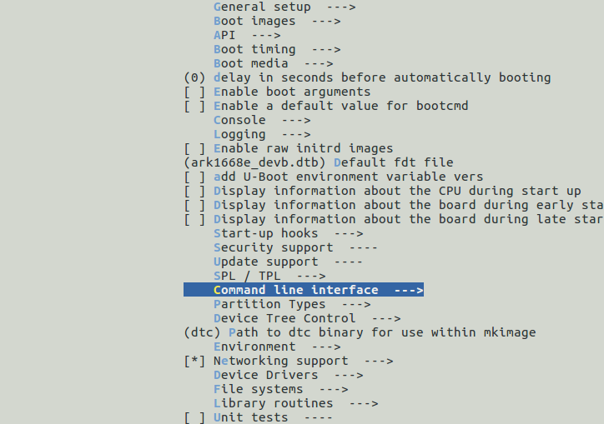

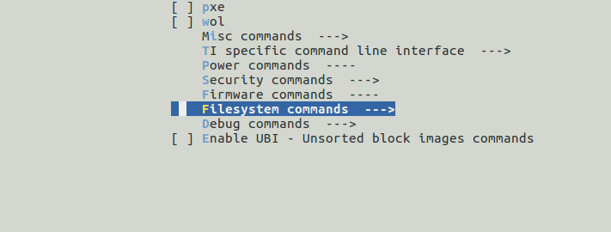

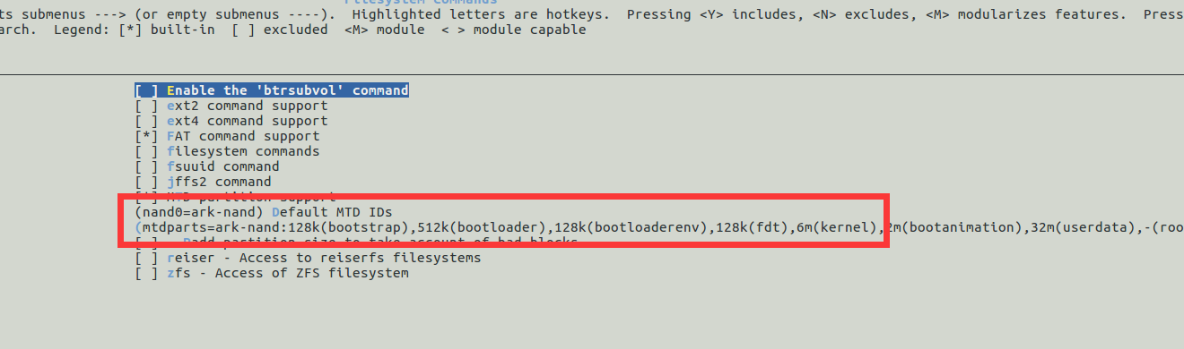
在红线的位置进行修改；
[EN] Modify at the position marked in red.
EMMC启动模式：
[EN] eMMC boot mode:
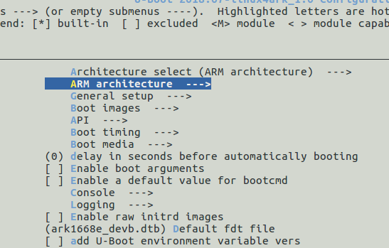

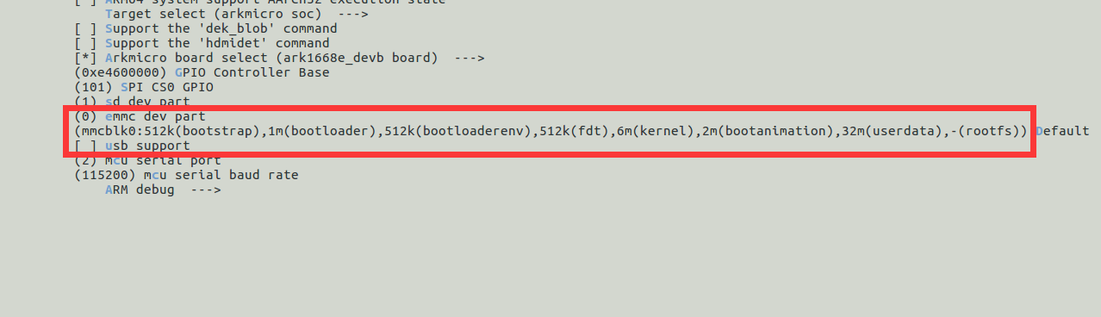
在红线的位置进行emmc添加动画分区；
[EN] Add the animation partition to eMMC at the position marked in red.
２、动画内存地址的设置：
[EN] 2. Animation memory address configuration:
在内核中，需要分配相应的动画数据空间：主要在设备树文件，其路径为：linux-arkmicro/linux/arch/arm/boot/dts下：
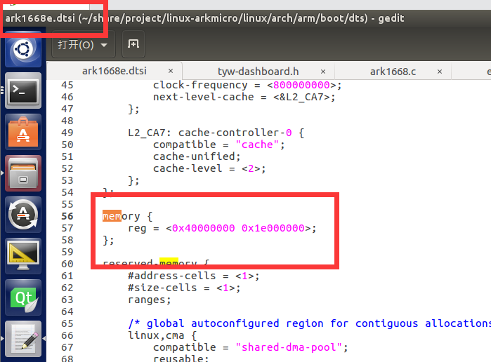
ｍｅｍｏｒｙ中0x1e000000为内存的大小，0x40000000为内存的起始位置。Ark1668e内存起始地址是固定的，内存大小要根据ｄｄｒ的大小以及显示的空间来确定分配大小。目前是在512M的ddr的基础上，进行分配的。分配空间的大小和位置如图所示（DDR256M的可根据相应的偏移进行修改）：
[EN] In the memory node: 0x1e000000 is the memory size, 0x40000000 is the start address (fixed for ARK1668E). The size must be determined based on DDR size and display buffer requirements. Current allocation is based on 512 MB DDR. (For 256 MB DDR, adjust the offsets accordingly.)
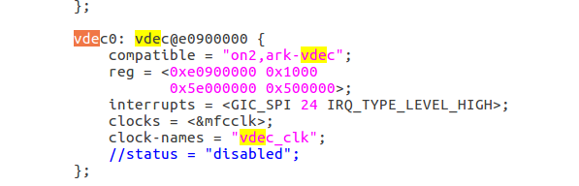
分配的动画的空间是0x500000（５Ｍ）空间。（客户可根据实际情况进行分配不能超过10M）。
[EN] The animation buffer size is 0x500000 (5 MB). Customers may adjust this but must not exceed 10 MB.
在uboot中需要进行相应的数据的地址设置：目前按照ark1668e_devb分支进行说明：
在/linux-arkmicro/u-boot/include/configs／ark1668e_devb.h
Nandflash需要修改：
[EN] For NAND Flash, modify at the marked location.
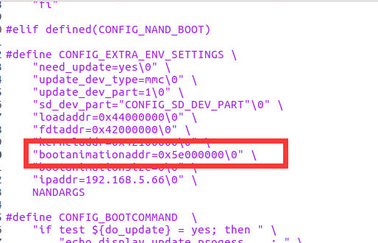
emmc需要修改：
[EN] For eMMC, modify at the marked location.
